**PROJET DE FIN D’ANNEE**

**5éme Année en Ingénierie Informatique et Réseaux**

**Identifyer - Système de Reconnaissance Faciale pour l'Assiduité**

***Réalisé par :***

**Reda El Goumri & El Mehdi Waddad**

***Tuteur (s) :***

*Encadrant : Mme Kassid Asmaa*

Année universitaire : 2024/2025

# Dédicaces

On Tient à dédier ce travail :

A nos très chers parents

Quoi qu’on fasse ou on dise, on ne saurait point te remercier comme il se doit, Votre affection nous couvre, votre bienveillance me guide et votre présence à nos côtés ont toujours été notre source de force pour affronter les différents obstacles.

A nos chers frères

Pour leurs aides et leurs conseils et encouragements qui nous permets d’avancer et choisir le bon chemin.

A nos familles

Pour leur soutien tout au long de nos parcours universitaires.

# Remerciements

Au terme de ce travail, on tient particulièrement à exprimer profondément nos sincères gratitudes et nos respects les plus vifs à Pr Name Prof Mme Kassid Asmaa pour sa confiance, ses conseils précieux et surtout pour sa pédagogie dans l’encouragement de l’étudiant à développer ses aptitudes à passer au domaine de la vie professionnelle en ayant toutes les qualifications pour réussir.

Nos sincères remerciements vont également aux membres de jury qui nous ont honorés :

En acceptant de juger ce travail et de l’enrichir par leurs critiques instructives.

On remercie également tous mes enseignants du département du génie Informatique et Réseau Option MIAGE. Quels trouve dans cet humble travail l’expression de ma gratitude des efforts considérables qu’ils ont déployé pour assurer ma formation.

Sans oublier de remercier toute personne qu’a contribuée de près ou de loin à l’élaboration de ce travail.

Table des matières

Dédicaces 2

Remerciements 3

Introduction Générale 6

Chapitre 1 : Présentation du cadre de projet 8

Introduction 9

I. Description du projet 9

1. Motivation 9

2. Objectifs généraux 10

3. Cibles visées 10

4. Contraintes générales 11

II. Description du système 11

1. Utilisateurs 11

2. Modules 12

3. Les différents modules 13

1. Module Admin 13

2. Module Enseignant 14

3. Module Client 14

III. Étude de l'Existant 14

IV. Comparaison des Solutions 18

1. Avantage de notre application 19

2. Analyse SWOT Identifyre 20

Conclusion 20

Chapitre 2 : Conception du système 21

Figure 1 : Truein 15

Figure 2 : Analyse SWOT TRUEIN 15

Figure 3 : ANALYSE SWOT AYONIX 16

Figure 4 : Ayonix 16

Figure 5 : ANALYSE SWOT FACEFIRST 17

Figure 6 : FaceFirst 17

Figure 7 : ANALYSE SWOT IDENTIFYRE 20

# 

# Introduction Générale

Identifier est une application mobile innovante développée avec Flutter pour l'interface et Python pour le serveur WebSocket, visant à automatiser et simplifier la gestion de l'assiduité dans les établissements scolaires. Grâce à la reconnaissance faciale en temps réel, l'application identifie les élèves dès leur entrée en classe et enregistre automatiquement leur présence dans la base de données Supabase. Cette solution révolutionne la gestion des présences, réduisant la charge administrative des enseignants et minimisant les erreurs liées à la saisie manuelle.

**Fonctionnement de l'application**

L'application utilise des technologies avancées de vision par ordinateur pour capturer et analyser les visages des élèves lorsqu'ils entrent dans la salle de classe. En comparant l'image capturée avec celles enregistrées, elle identifie rapidement chaque élève et enregistre sa présence dans la base de données Supabase. La communication en temps réel entre l'application mobile et le serveur est assurée par WebSocket, garantissant une mise à jour instantanée des données. Cela permet une gestion rapide et efficace des présences, sans délai.

Supabase, une plateforme open-source, est utilisée pour stocker et gérer les données des élèves, telles que leur nom, leur statut de présence et les horaires associés. Cela permet une gestion centralisée et sécurisée des informations, avec un accès facilité par les enseignants et administrateurs.

**Avantages de l'application**

Identifier présente plusieurs avantages :

* **Réduction de la charge administrative** : L'automatisation de la prise de présence libère les enseignants de tâches répétitives, leur permettant de se concentrer sur l'enseignement.
* **Précision accrue** : La reconnaissance faciale élimine les erreurs humaines dans la saisie des présences, garantissant des données fiables et exactes.
* **Efficacité** : La prise de présence est instantanée, permettant aux enseignants de démarrer les cours à l'heure et d'éviter les retards liés à des procédures administratives longues.

**Fonctionnalités supplémentaires à venir**

L'application prévoit plusieurs fonctionnalités supplémentaires pour améliorer l'expérience des utilisateurs :

* **Exportation des données vers Excel** : Les enseignants pourront générer des rapports détaillés sur les présences, absences et retards, et les exporter facilement en format Excel.
* **Sauvegarde dans Supabase Storage** : Les fichiers liés aux sessions, y compris les photos des élèves et les rapports de présence, seront sauvegardés de manière sécurisée dans Supabase Storage, permettant un archivage fiable et un accès facile.
* **Notifications en temps réel** : Un système de notifications push alertera les enseignants et administrateurs en cas d'absences ou de retards, ainsi que pour toute mise à jour importante sur les sessions de présence.
* **Tableau de bord interactif** : Un tableau de bord permettra de visualiser des statistiques sur l'assiduité des élèves, telles que des tendances d'absentéisme ou des retards fréquents, facilitant l'analyse et la gestion proactive des présences.

**Sécurité et Confidentialité**

La sécurité des données des élèves est une priorité. Toutes les informations, telles que les images de reconnaissance faciale et les enregistrements de présence, sont stockées de manière sécurisée sur Supabase, conforme aux normes de sécurité modernes. L'application utilise également des protocoles de cryptage pour garantir la confidentialité des données et protéger les utilisateurs.

**Conclusion**

Identifier n'est pas seulement une application de gestion de l'assiduité, mais une solution complète qui transforme la prise de présence scolaire. En réduisant la charge administrative et en augmentant la précision des données, elle permet aux enseignants de se concentrer sur l'enseignement. Avec des fonctionnalités futures comme l'exportation Excel, la sauvegarde dans Supabase Storage et les notifications en temps réel, Identifier continue d'évoluer pour offrir des solutions adaptées aux besoins des établissements scolaires modernes.

# Chapitre 1 : Présentation du cadre de projet

## Introduction

Dans ce premier chapitre, nous allons présenter en détail le cadre du projet **Identifyer - Face Recognition Attendance System**, en commençant par une définition précise du projet et de ses objectifs. Nous examinerons ensuite les besoins fonctionnels et non-fonctionnels qui guideront le développement de l'application. Nous aborderons également les cibles visées, ainsi que les contraintes générales liées à la réalisation du projet. Ce chapitre inclura également une présentation des ressources nécessaires, des critères de qualité et de performance attendus pour assurer le succès du projet. Nous soulignerons l'importance de ce cahier des charges en tant que référence clé tout au long du cycle de vie du projet, notamment pour les prises de décision et l'évaluation de la réussite. Enfin, nous mettrons en avant l'importance d’une collaboration efficace entre toutes les parties prenantes afin de garantir une mise en œuvre réussie, en adoptant une approche structurée et méthodique. Ce chapitre constitue ainsi la base pour comprendre la portée et les exigences du système **Identifyer**.

## Description du projet

### Motivation

Le système Identifyer vise à révolutionner la gestion de la présence dans les établissements éducatifs en introduisant une méthode automatisée et fiable basée sur la reconnaissance faciale. Actuellement, les processus de prise de présence sont souvent chronophages, sujets à des erreurs humaines et inefficaces lorsqu'il s'agit de générer des rapports précis. Grâce à Identifyer, les enseignants peuvent rapidement enregistrer la présence des étudiants en scannant simplement leur visage via une application mobile. Ce système élimine la dépendance aux méthodes traditionnelles, améliore l'efficacité et garantit l'exactitude des données de présence. Cette solution contribue également à renforcer la sécurité en limitant les possibilités de fraude ou d'absences injustifiées. L'innovation technologique est au cœur de la motivation pour ce projet, avec l'objectif de rendre les processus administratifs plus rapides et plus fiables.

### Objectifs généraux

L'objectif principal du projet **Identifyer** est de fournir une plateforme pratique et intuitive pour gérer la présence des étudiants à l'aide de la reconnaissance faciale.

Les objectifs spécifiques incluent :

* **Pour les enseignants :**
  + Faciliter et accélérer la prise de présence.
  + Générer automatiquement des rapports d'absences et de présences.
* **Pour les administrateurs :**
  + Collecter et centraliser les données de présence dans une base de données sécurisée.
  + Analyser les statistiques pour améliorer les processus éducatifs.
* **Pour les étudiants :**
  + Garantir un suivi précis et automatisé de leur présence.
  + Éliminer les risques de confusion ou de désinformation sur leur assiduité.

En résumé, ce projet vise à moderniser la gestion des présences tout en assurant une expérience utilisateur fluide et efficace.

### Cibles visées

Les principaux utilisateurs du système **Identifyer** sont :

* **Les enseignants :** qui utiliseront l'application pour gérer efficacement les présences de leurs classes.
* **Les administrateurs :** qui accéderont aux données pour assurer un suivi global et générer des rapports détaillés.
* **Les étudiants :** qui seront identifiés automatiquement à chaque session de cours grâce à la reconnaissance faciale.

Le système est conçu principalement pour les établissements éducatifs, mais son architecture modulable permet une adoption dans d'autres contextes, tels que les entreprises ou les événements nécessitant un suivi de la participation.

### Contraintes générales

Certaines contraintes à considérer dans le développement et l'implémentation de **Identifyer** incluent :

* **Dépendance technologique :** La qualité de la reconnaissance faciale dépend des caméras utilisées et des conditions d'éclairage.
* **Connexion Internet :** Le système nécessite une connexion stable pour synchroniser les données avec le backend (hébergé sur Supabase).
* **Confidentialité des données :** Respecter les lois locales et internationales sur la protection des données personnelles des utilisateurs.
* **Infrastructure :** Disponibilité d'un appareil Android pour l'exécution de l'application mobile.

## Description du système

### Utilisateurs

La première étape pour établir la structure du système consiste à identifier les acteurs/utilisateurs impliqués. Le projet **Identifyer - Face Recognition Attendance System** compte trois principaux utilisateurs :

* **Enseignants:**
  + Les enseignants sont les principaux utilisateurs de l'application. Ils utilisent le système pour enregistrer les présences des étudiants en temps réel via la caméra de leur appareil mobile.
  + Ils peuvent également consulter les listes de présences, générer des rapports, et gérer les sessions de cours en spécifiant des informations telles que le groupe, la matière, et l'horaire.
* **Étudiants:**
  + Les étudiants sont identifiés automatiquement lors de leur présence en classe grâce à la reconnaissance faciale.
  + Ils n'interagissent pas directement avec l'application, mais leurs données de présence sont gérées par le système et accessibles aux enseignants et administrateurs.
* **Administrateurs :**
  + L'administrateur joue un rôle clé dans la gestion globale du système.
  + Il est responsable de la maintenance des données des enseignants, des étudiants, et des classes. Il gère également les autorisations d'accès et le bon fonctionnement de la base de données centralisée

### Modules

Après avoir présenté les acteurs du système, nous passons à la définition des modules de base qui gravitent autour du projet. Cette démarche de modularisation permet de comprendre les différents composants du projet et d'organiser les fonctionnalités en fonction des besoins des utilisateurs.

La modularisation repose sur les rôles des utilisateurs et leurs interactions avec le système.

|  |  |
| --- | --- |
| Module | Sous-Module |
| Admin | |  | | --- | | - Gestion des comptes enseignants |  |  |  | | --- | --- | |  | - Gestion des accès et des autorisations |  |  |  | | --- | --- | |  | - Gestion des informations des étudiants et de leurs photos |  |  |  | | --- | --- | |  | - Supervision des présences enregistrées |  |  |  | | --- | --- | |  | - Maintenance de la base de données | |
| Enseignant | |  | | --- | | - Gestion des sessions de cours (création, démarrage et arrêt) |  |  |  | | --- | --- | |  | - Enregistrement des présences via reconnaissance faciale |  |  |  | | --- | --- | |  | - Génération de rapports de présences |  |  |  | | --- | --- | |  | - Consultation et exportation des données | |
| Etudiant | |  | | --- | | - Identification automatique via reconnaissance faciale |  |  |  | | --- | --- | |  | - Validation de la présence dans le groupe et la spécialité correspondants |  |  |  | | --- | --- | |  | - Consultation indirecte des rapports générés par les enseignants | |
| Reconaissance | |  | | --- | | - Détection des visages en temps réel via caméra |  |  |  | | --- | --- | |  | - Comparaison des visages détectés avec les données préenregistrées |  |  |  | | --- | --- | |  | - Gestion des erreurs (visage non détecté ou étudiant non reconnu) | |

Tableau 1 : Les Différents Modules

### Les différents modules

#### Module Admin

|  |  |
| --- | --- |
| **Module** | **Sous-Modules** |
| **Admin** | **Gestion des comptes**  **Gestion des enseignants et étudiants**  **Gestion des sessions et rapports** |

Tableau 2 : Module Admin

#### Module Enseignant

|  |  |
| --- | --- |
| **Module** | **Sous-Modules** |
| **Commercial** | **Création des sessions**  **Exportation des rapports** |

Tableau 3 : Module Enseignant

#### Module Client

|  |  |
| --- | --- |
| **Module** | **Sous-Modules** |
| **Client** | **Gestion du compte**  **Authentification Faciale** |

Tableau 4 : Module Client

## Étude de l'Existant

Plusieurs solutions de reconnaissance faciale pour la gestion de la présence existent déjà, mais elles sont souvent onéreuses ou nécessitent un matériel complexe. Parmi les plus connues, nous retrouvons.

* **Truein**

Truein est une solution professionnelle d'enregistrement de la présence utilisant la reconnaissance faciale, largement utilisée dans les entreprises et certaines écoles. Elle offre une haute précision, mais nécessite un abonnement payant, ce qui peut représenter un coût pour les établissements scolaires.

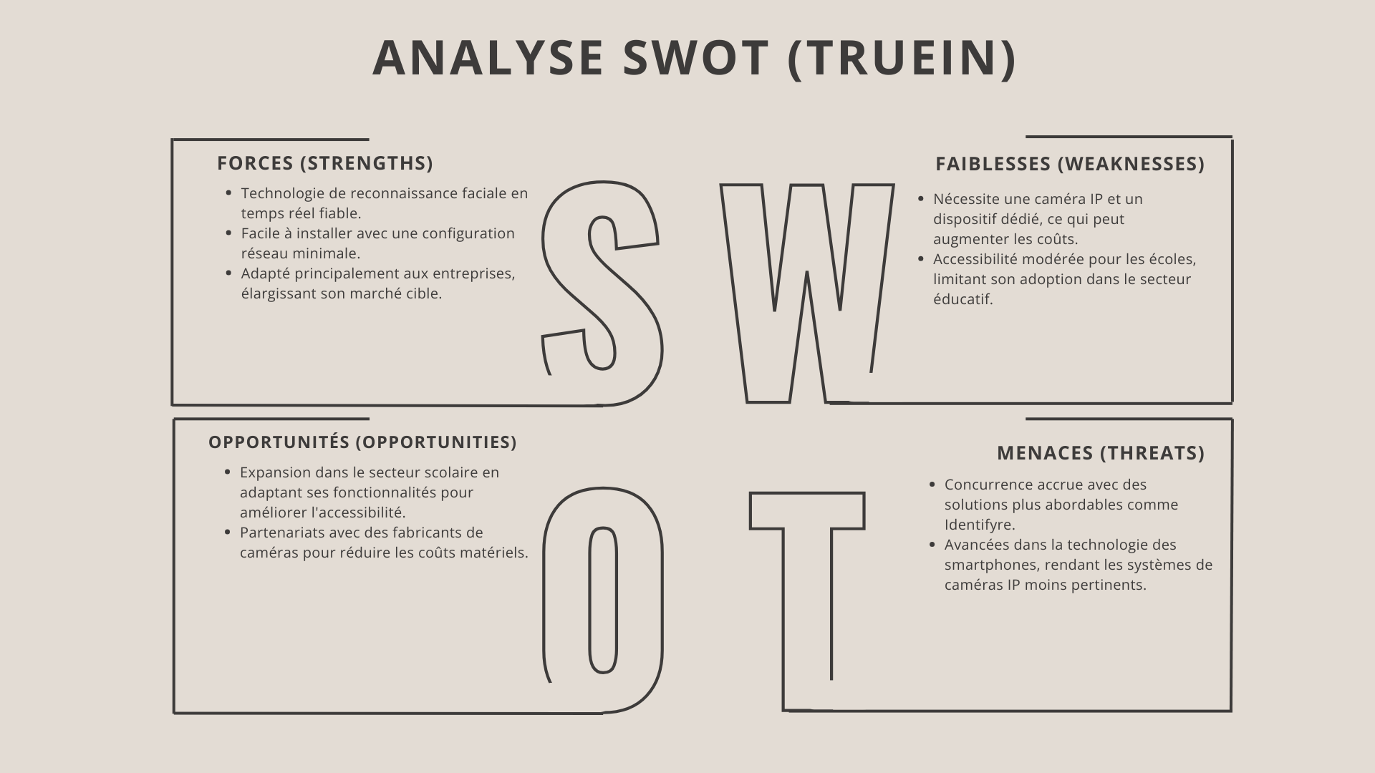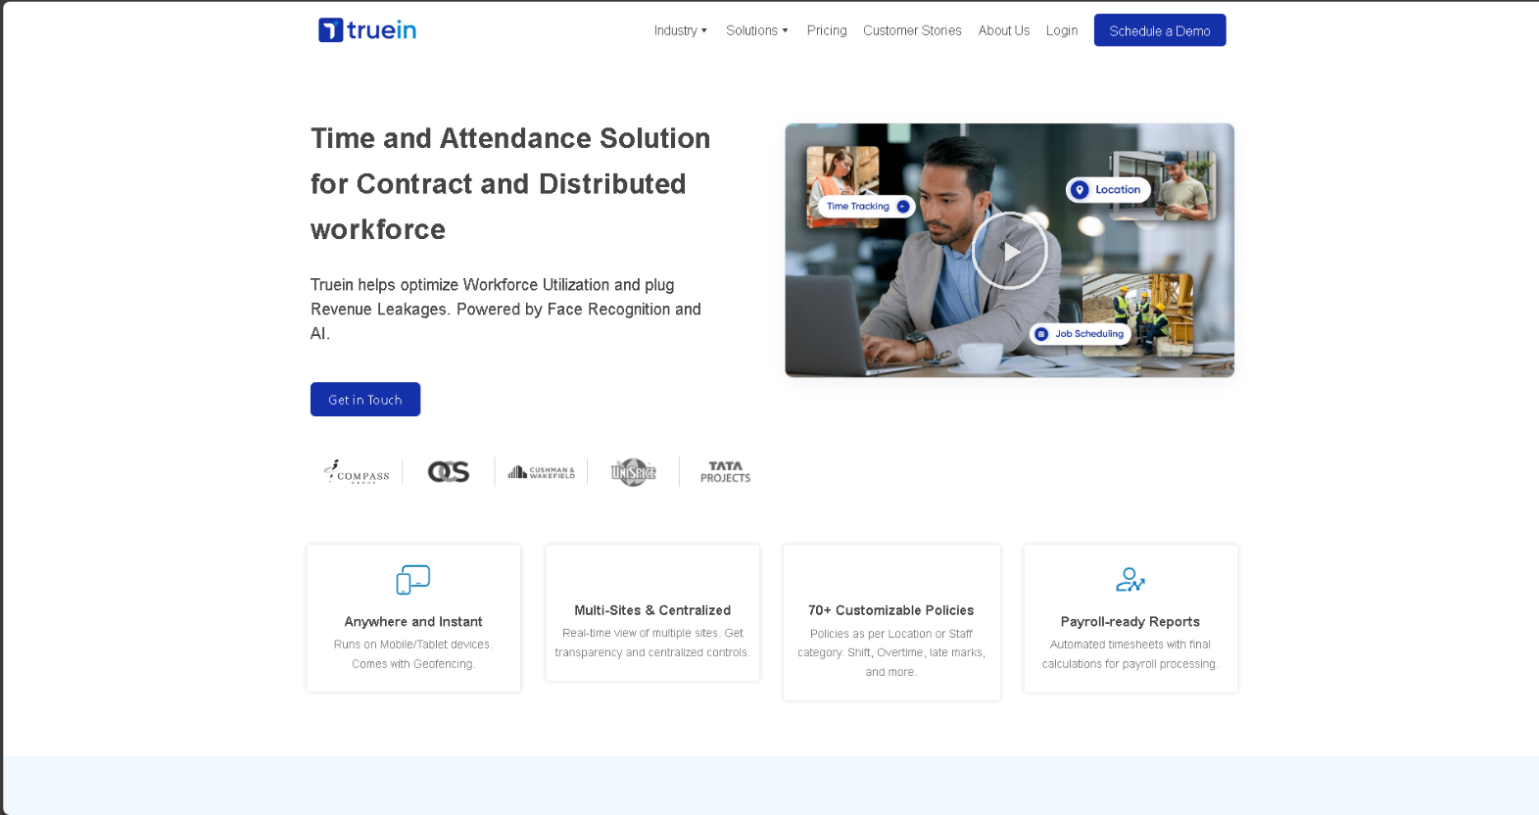

Figure 1 : Truein

Figure 2 : Analyse SWOT TRUEIN

* **Ayonix Face Recognition**

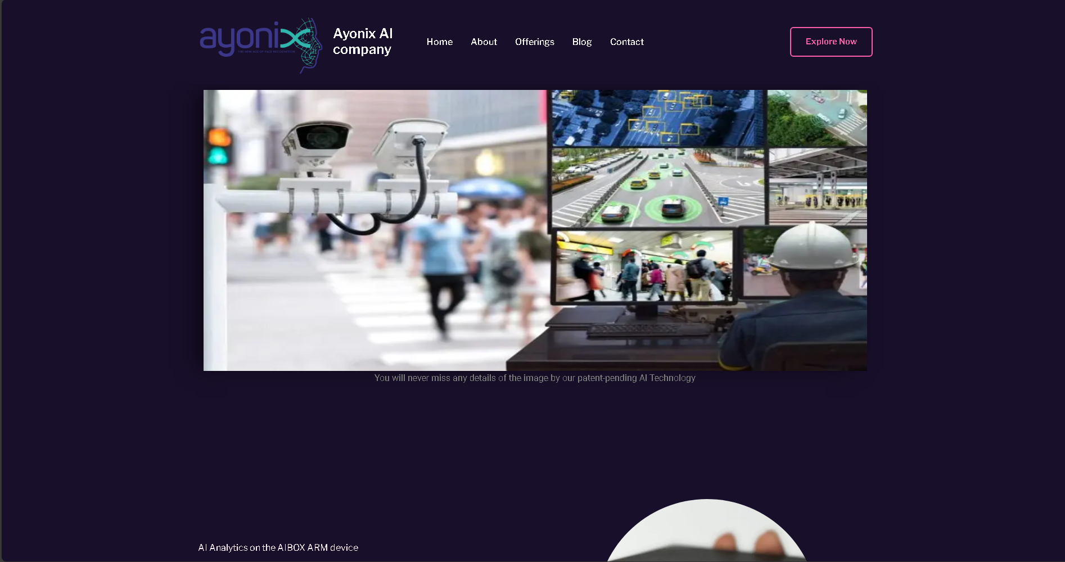Ayonix propose une reconnaissance faciale avancée pour des applications de sécurité et de gestion du personnel. Cependant, cette solution nécessite des équipements spécialisés et un coût de licence élevé, ce qui peut en limiter l’accessibilité pour des projets à petite échelle comme celui-ci.

Figure 3 : ANALYSE SWOT AYONIX

Figure 4 : Ayonix

* **FaceFirst**

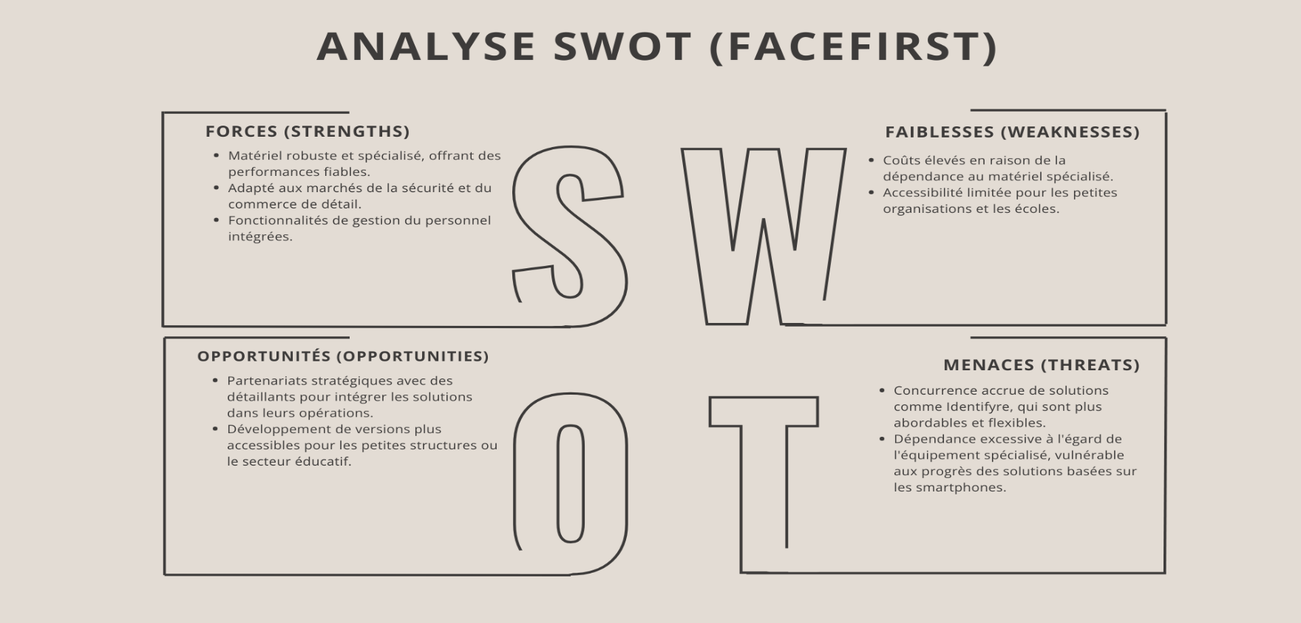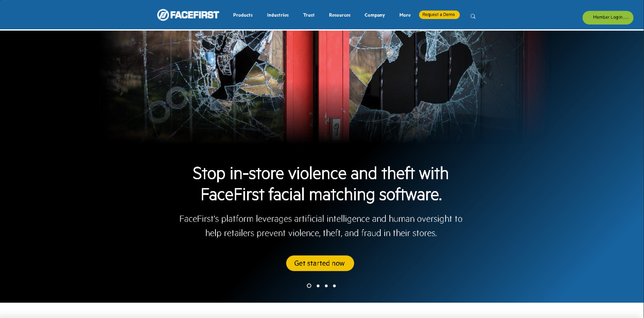FaceFirst est une technologie utilisée dans des secteurs tels que la sécurité publique et la vente au détail. Bien qu’elle soit performante, elle nécessite une infrastructure et un matériel spécialisés, ce qui la rend peu adaptée à un usage mobile ou scolaire.

Figure 5 : ANALYSE SWOT FACEFIRST

Figure 6 : FaceFirst

## Comparaison des Solutions

Tableau 5 : Tableau Comparative

|  |  |  |  |  |
| --- | --- | --- | --- | --- |
| Caractéristique | Truein | Ayonix Face Recognition | FaceFirst | Identifyre |
| Prix | Abonnement payant | Abonnement payant + équipement coûteux | Abonnement payant + matériel spécialisé | Gratuit, sans frais d’abonnement |
| Matériel requis | Caméra IP + dispositif dédié | Matériel avancé, souvent hors de portée des utilisateurs classiques | Matériel spécialisé, coûteux | Smartphone Android standard (pas de matériel supplémentaire nécessaire) |
| Complexité d’installation | Facile à installer, mais nécessite une configuration réseau | Nécessite une installation complexe et des connaissances techniques | Complexe à installer et à configurer | Simple à installer et à configurer, fonctionne sur des smartphones classiques |
| Usage | Principalement pour les entreprises | Principalement pour la sécurité ou la gestion de personnel | Principalement pour la sécurité et la vente au détail | Conçu spécifiquement pour un usage scolaire et académique |
| Accessibilité | Moyennement accessible pour les écoles | Peu accessible pour les petites structures scolaires | Peu accessible, surtout pour un usage scolaire | Hautement accessible pour les écoles, gratuit et fonctionnant sur des smartphones standards |
| Technologie | Reconnaissance faciale en temps réel | Reconnaissance faciale en temps réel avec modèles complexes | Reconnaissance faciale en temps réel | Utilisation d’un modèle de reconnaissance faciale léger et un traitement sur Google Colab, léger et rapide |
| Suivi et rapports | Rapports détaillés sur la présence | Peut générer des rapports détaillés, mais pas spécifiquement pour les écoles | Rapports pour la gestion du personnel | Génération automatique de rapports d’assiduité en format Word, spécifiquement conçu pour le milieu scolaire |

### Avantage de notre application

**1. Gratuité et accessibilité :** Alors que des solutions comme Truein, Ayonix, et FaceFirst nécessitent des abonnements payants ou du matériel spécialisé, Identifyre est entièrement gratuite et ne nécessite qu’un smartphone Android standard, rendant son accès plus facile pour les écoles avec des ressources limitées.

**2. Simplicité d'installation :** Tandis que les autres solutions nécessitent des installations complexes avec des configurations réseau ou des matériels spécifiques, Identifyre peut être installé et utilisé sur n’importe quel smartphone Android sans configuration complexe, ce qui simplifie grandement son déploiement.

**3. Conçu pour les écoles :** Les autres solutions sont généralement destinées à des environnements professionnels ou de sécurité, tandis qu’Identifyre est spécifiquement conçu pour la gestion de l’assiduité dans les écoles, avec des fonctionnalités adaptées comme la génération de rapports sous forme de fichier Word pour chaque classe.

**4. Légèreté et performance :** En s’appuyant sur des solutions de cloud computing comme Google Colab et Firebase, Identifyre utilise des modèles de reconnaissance faciale efficaces mais légers, sans nécessiter un matériel complexe. Le traitement des données est fait dans le cloud, permettant de garder l'application mobile fluide et rapide.

### Analyse SWOT Identifyre

Figure 7 : ANALYSE SWOT IDENTIFYRE

## Conclusion

Le cadre du projet présenté dans ce chapitre met en avant les limites des systèmes manuels actuels de gestion de l'assiduité et la nécessité de solutions innovantes comme Identifyer. En proposant une architecture robuste et des technologies modernes, cette solution promet d'automatiser efficacement les processus d'enregistrement, de réduire les erreurs humaines et de libérer un temps précieux pour les enseignants, tout en posant les bases d'un système évolutif et sécurisé.

# Chapitre 2 : Conception du système